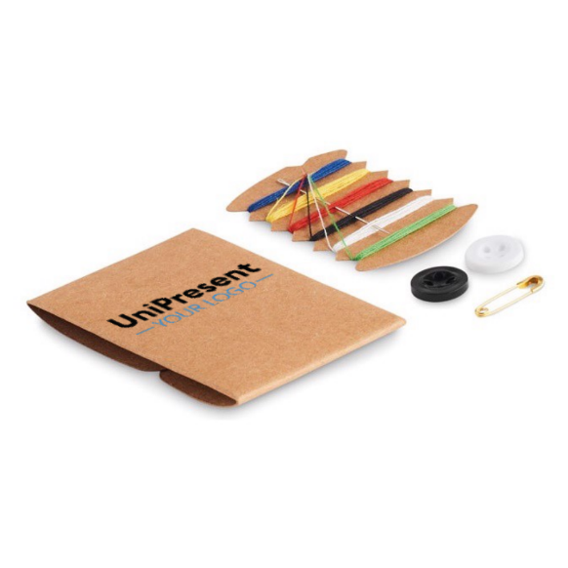
- Cestovní šitíčko s logem Kariérního centra
Na přední straně obalu: „Kariéra šitá na míru“ + logo Kariérního centra dle zpracované grafiky
kraftový papírový obal
Velikost 68x50mm
Obsah: viz obrázek
Počet kusů: 300

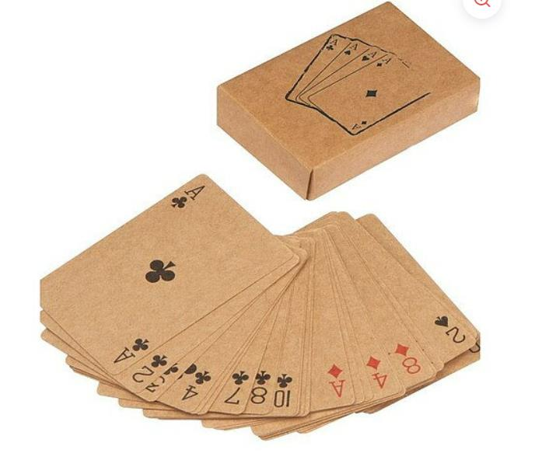

- Hrací karty na mariáš
potisk vrchní strany krabičky - Logo KC a pod to „Tvá kariérní postupka“ dle zpracované grafiky
Šířka: 60.00 mm
Výška: 90.00 mm
Délka: 20.00 mm

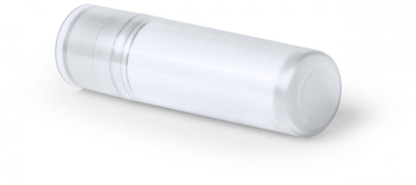
- Balzám na rty s vůní jahody
Rozměr ø19×70 mm
Materiál Plast - bílá
Individuální váha zboží 14 g
Potisk logem Kariéry +

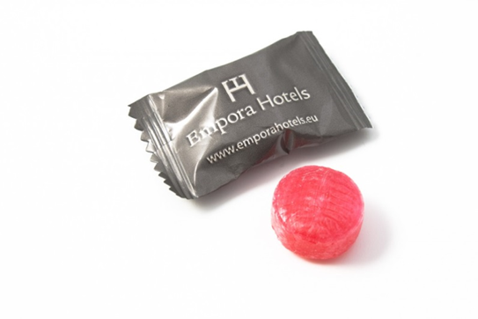
- Reklamní sladkosti – tvrdý bonbón
Příchuť: mix - třešňová, citrónová, pomerančová, kola, jablečná, mentolová,
jahodová, mandarinková, eukalyptus
Typ obalu: flow pack fólie s potiskem, viz. obrázek
Velikost obalu: 55 x 30 mm
Potisk obalu: Bílá fólie s logem Kariérního centra a pod ním webové stránky
Kariérního centra
Gramáž: 3,5 g

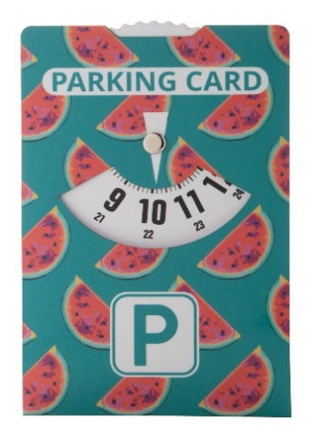
- Papírové parkovací hodiny
„Zaparkuj v Kariérním centru“ + logo KC dle zpracované grafiky
Rozměry: 110×150 mm

- Rozlišovače na klíče ve tvaru hlavy kačeny
https://silicmedia.cz/reklamni-rozlisovace-na-klice/#prev
na zadní straně rozlišovače: „Odliš se!“ k+
Materiál: silikon
Velikost na klasický klíč
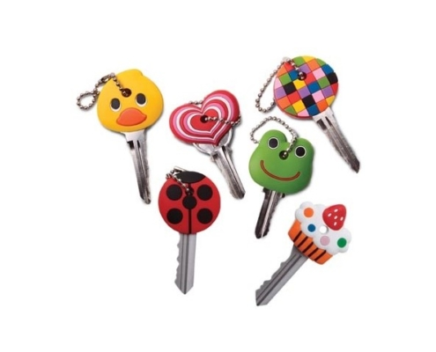

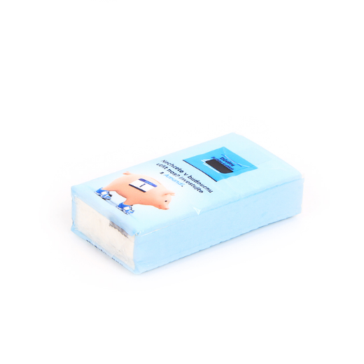
- Reklamní papírové kapesníky
Potisk vrchní strany obalu: „Emoce nejsou ostuda“ + logo KC dle zpracované grafiky
Šířka: 40.00 mm
Výška: 100.00 mm
Délka: 20.00 mm

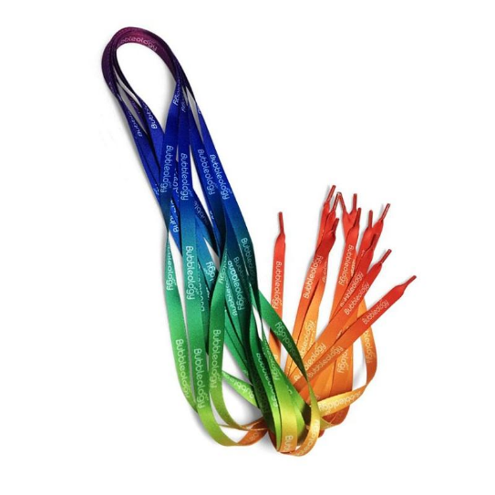

- Reklamní tkaničky
Tkaničky do bot ve třech variantách: klasické tkaničky.
Barva: Duhová
Potisk obalu: „Barvy tvého portfolia“ + logo KC
Šířka: cca 10.00 mm
Délka: cca 980.00 mm

- Univerzitní kachnička
PVC střední plavací kachnička. Je možné používat jako antistresovu pomůcku.
Velikost cca 8,5 cm
Vyrobeno z nezávadných plastů.
Na černou čepičku nahoru umístit logo kariérního centra
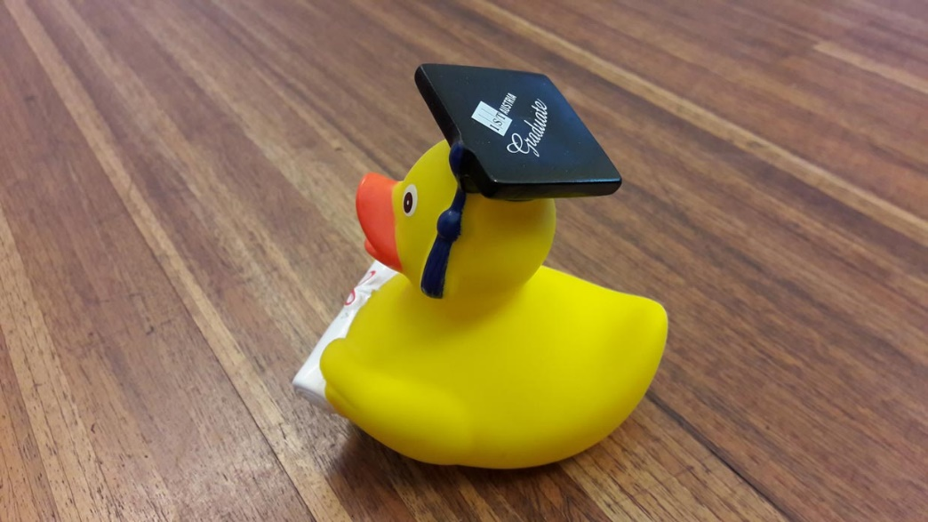
Použitá loga:



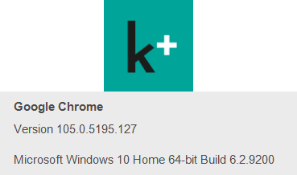

www.vsb.cz/kariernicentrum

